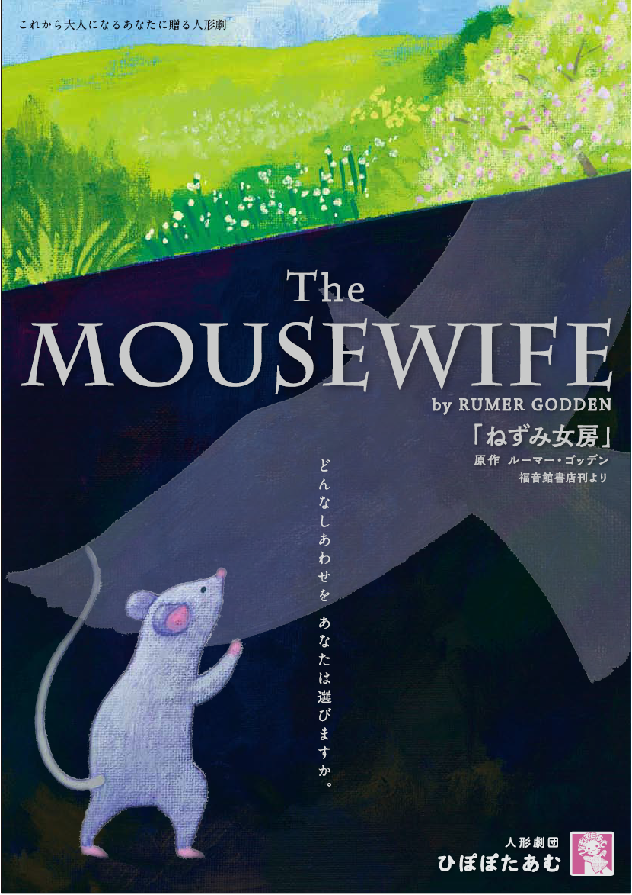
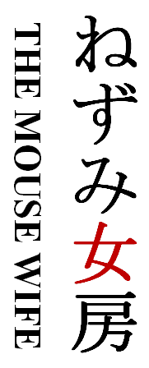
2021.12.11(土)3時～・ 6時～
チケット 2000円 小学4年以上
あざれあ 大会議室（定員７０名）
主催 静岡県子ども劇場おやこ劇場連絡会
チケット申込先 お近くの子ども劇場おやこ劇場事務局 または lurie_oka@yahoo.co.jp
文化庁「ARTS for the future!」補助対象事業
「ねずみ女房」あらすじ
あるところに、家族のために毎日毎日食べ物を探して、掃除して、走り
回る小さなめすねずみがいました。働くことは苦にはなりませんでした
が、「何か足りないもの」があるような気がしていました。ある日、彼
女は鳥かごに入れられたはとと出逢います。ねずみは、はとが語る窓の
外の話に心を躍らせますが、はとは､また空を飛びたいと思うのでした。
ある晩、ねずみはこどもを寝かしつけると、かごのなかの飛べないはと
のことを思いました。そして‥‥。
これから大人になるあなたに贈る人形劇 演出 三由寛子
●他人の痛みや苦しみを自分のことのように感じる力…「共感力」「想像
力」はどこからやってくるのだろうか？ ●窓辺でふと誰かの苦しみに
気づく…記録にも記憶にも残らないようなそんな出来事…ちっぽけな人
間の、小さな願いや行動の積み重ねが、もしかしたら、よりよい世界…
「人間らしい世界」を目指し築いてきたのかもしれない。 ●宇宙から
見ればチリよりも軽くはかない人間の生命ひとつひとつの中に、宇宙の
ように深遠な「思い」や「願い」が渦巻いている。時の彼方に忘れ流れ
ゆくそれらのひとつでもすくい上げ、思いをはせることが出来たら…
演劇は面白いかもしれない。
人形劇団ひぽぽたあむ
ひぽぽたあむの人形劇は、おもに片手使いの人形で演じられます。俳優は
衝立の後ろに隠れていて､観客のみなさんには人形しか見えません。
人形は、演技者の技と観る人の想像によって生き生きと動き出します。
生の人間ではない「人形」だからこそかえって人間の世界を深く描き出す
ことが可能になります。私たちはそこに人形劇ならではの世界があると
信じています。
脚色 いずみ凛
演出 三由寛子（東京演劇アンサンブル）
音楽 足立裕子
舞台美術 三木元太
人形美術 大澤 直
照明 真壁知恵子
出演者 永野むつみ 大澤 直
客演 中村孝夫（人形劇団ひとみ座） 戸前優子（フリー）

チケットの申し込みは お近くの子ども劇場 おやこ劇場事務局へ
伊東おやこ劇場 富士子ども劇場 清水おやこ劇場 静岡おやこ劇場
080-3632-8430 fujikogeki44@gmail.com shimizuoyako@rx.tnc.ne.jp info@shizuokaoyako.org

焼津おやこ劇場 藤枝おやこ劇場 榛南おやこ劇場
054-623-7578 054-643-7779 chadonya-shogo@deluxe.ocn.ne.jp

